S.n.

Termodynamika w.8

**Gazy wilgotne- powietrze wilgotne**

Zakres:

1. Gazy wilgotne,
2. Wykres $i_{1+X}-X$,
3. Procesy z użyciem gazów wilgotnych.

**Gazy wilgotne** jest to mieszanina gazów, w której przynajmniej jeden ze składników może zmieniać stan skupienia w rozpatrywanym obrzarze stanów.

**Powietrze wilgotne** jest to mieszanina powietrza ( np. w pewnym uproszczeniu może ono być traktowane, jak mieszanina tlenu i azotu o udziałach wagowych odpowiednio $g_{O_{2}}=0,23 oraz g_{N_{2}}=0,77$ lub o udziałach objętościowych odpowiednio $r_{O_{2}}=0,21 oraz r_{N_{2}}=0,79$

„Powietrze jest bezbarwne, bez smaku, słabo rozpuszczalne w wodzie. Skroplone powietrze jest bladoniebieskie. [Gęstość powietrza](https://pl.wikipedia.org/wiki/G%C4%99sto%C5%9B%C4%87_powietrza) zależy od ciśnienia, temperatury oraz składu; dla suchego powietrza, przy ciśnieniu atmosferycznym, na poziomie morza, w temperaturze 20 °C wynosi 1,2 kg/m³. Temperatura topnienia zestalonego powietrza wynosi około −213 °C, a temperatura wrzenia około −191 °C.” [1]

W zakresie niewysokich ciśnień ( porównywalnych do ciśnienie atmosferyczne):

a/ powietrze jest gazem doskonałym

b/ para wodna jest gazem doskonałym

c/ obowiązuje prawo **Daltona**:

$$p=p_{g}+p_{p} (1)$$

Gdzie: $p,p_{g},p_{p}$ są odpowiednio ciśnieniem powietrza wilgotnego ( ciśnienie tzw. całkowite), ciśnieniem gazu suchego ( sucha mieszanina np. tlenu i azotu w powietrzu), ciśnieniem pary wodnej.

Uwaga!

W dalszej części wykładu dla gazu suchego ( sucha frakcja powietrza wilgotnego) będziemy używać indeksu „g” , natomiast dla pary wodnej – „p”.

Za pomocą jakich parametrów możemy scharakteryzować powietrze wilgotne?

**Wilgoć ( wilgotność bezwzględna)** jest to gęstość powietrza w powietrzu wilgotnym:

$ρ_{p}=\frac{m_{p}}{V}\frac{kg p}{m^{3}pow.wilg.}$

Dla danych warunków maksymalna $ρ_{pmax}=ρ_{nasycenia}=ρ^{''}$ wilgotność bezwzględna oznacza maksymalna ilość pary, którą gaz suchy jest w stanie „unieść” ze sobą, bez wykraplania się wody.

Wyobraźmy sobie , ze w danych warunkach termicznych ( określona temperatura i ciśnienie) jesteśmy w stanie wyobrażeniowo „wyciąć” 1 m3 powietrza uprzednio osuszonego, w postaci sześcianu. Utrzymujemy temperaturę na zadanym poziomie. Równocześnie mierzymy bardzo dokładnie ciśnienie. Do tak „przygotowanej próbki” zaczynamy pompować wodę.

Na samym początku , woda znika, równocześnie nasz super wrażliwy manometr wskazuje na minimalny wzrost ciśnienia. W pewnym momencie – woda zaczyna się wykraplać, każda dodatkowa porcja wykrapla się i spada na podłogę na której umieściliśmy nasz sześcian, a ciśnienie dalej nie rośnie. W sześcianie panują warunki nasycenia, para wodna jest w ilości maksymalnej dla danej temperatury. Gęstość pary zawartej w powietrzu osiąga wartość maksymalną. Natomiast temperaturę, w której wykrapla się woda nazywamy Punktem Rosy.

Gęstość jako parametr informujący nas o tym jak blisko jest zjawisko wykraplania wody jest raczej nieprzydatna. Znacznie bardziej praktyczny byłby parametr porównujący ze sobą np. masę pary w powietrzu do maksymalnej ilości pary , która może znajdować się w powietrzu. Wtedy w % możemy bardzo precyzyjnie określić moment wykraplania się wody, bardzo niebezpieczny np. dla elektroniki. Takim użytecznym parametrem jest wilgotność względna, czyli stosunek masy pary zawartej w powietrzu $m_{p}$ do maksymalnej ilość mary $m_{pmax}$ **,** którą może „udźwignąć” powietrze w danych warunkach termicznych. Po podzieleniu licznika i mianownika przez objętość mieszaniny powietrze-gaz suchy – para wodna otrzymamy odpowiedni stosunek gęstości pary wodnej w powietrzu do gęstości maksymalnej pary wodnej , a po zastosowaniu równania Clapeyrona – odpowiedni stosunek ciśnienia pary wodnej w powietrzu $p_{p}$ do jej wartości maksymalnej $p_{pmax}$ dla danych warunków termicznych.

**Wilgotność względna $φ={\left(\frac{m_{p}}{m_{pmax}}\right)}_{T}={\left(\frac{ρ_{p}}{ρ_{pmax}}\right)}_{T}\overset{z r-a Clapeyrona : m_{p}=\frac{p_{p}V}{R_{p}T} oraz { m}_{pmax}=\frac{p_{pmax}V}{R_{p}T} }{\overbrace{=}}{\left(\frac{p_{p}}{p_{pmax}}\right) }_{T} (2)$**

${\left(p_{pmax}\right)}_{T}=p_{nas}$ i możnaje odczytać w tabeli określającej podstawowe własności nasyconej pary wodnej np. (Tab.1 Parametry fizyczne pary wodnej nasyconej i wody (według temperatury) – czasami określa się je jako „parametry wody na liniach granicznych stopnia suchości”, mając na uwadze stopnie suchości x=0 oraz x=1 w poprzednim wykładzie nr.7)

Dlaczego warunki termiczne są istotne?. Wyobraźmy sobie co się stanie z gdy nasz sześcian powietrza z wykroploną wodą, zaczniemy podgrzewać…

Właściwie można zauważyć na tym etapie, że wilgotność bezwzględna rośnie wraz z temperatura , ponieważ masa pary wodnej utrzymywana w powietrzu cieplejszym jest wyższa niż przez w powietrzu zimniejszym. Oznacza to, że najwięcej wody w powietrzu jest w .. lecie. Natomiast wilgotność względna „zachowuje się” odwrotnie: wraz ze wzrostem temperatury jej wartość maleje.

**Stopień zawilżenia** może być masowy lub kilomolowy. Jest to stosunek liczności ( masa lub ilość kilomoli) pary do liczności gazu suchego. Najbardziej rozpowszechniony jest masowy stopień zawilżenia $X=\frac{m_{p}}{m_{g}}\frac{kg pary}{kg gazu suchego}$

Kiedy mamy do czynienia z powietrzem wilgotnym o danej wilgotności względnej w zakresie od 0 do 1 ( 0% do 100% - stanu nasycenia w danych warunkach termicznych) , możemy bardzo łatwo policzyć stopień zawilżenia, pamiętając o tym , że **powietrze wilgotne jest mieszaniną dwóch gazów doskonałych – spełniających prawo Clapeyrona oraz spełniających prawo Daltona.**

$\left\{\begin{aligned}p_{p}V=m_{p}R_{p}T \\ p_{g}V=m_{g}R_{g}T\end{aligned}\right.$ oraz $X= \frac{m_{p}}{m_{g}}$

przy czym $M_{p}=18 \frac{kg}{kmol};$ $M_{g}=28,8 \frac{kg}{kmol}$ ( mieszanina odpowiednio tlenu i azotu)

Po podzieleniu stronami otrzymamy:

$$\frac{p_{p}V}{p_{g}V}=\frac{m_{p}R_{p}T}{m_{g}R_{g}T}=X\frac{R_{p}}{R_{g}}$$

$$X=\frac{p_{p}}{p_{g}}\frac{R_{g}}{R_{p}}\overset{M_{p}R_{p}=M_{g}R_{g}}{\overbrace{=}}\frac{M_{p}}{M_{g}}\frac{p_{p}}{p-p_{p}} bo p=p_{p}+p_{g}$$

Czyli:

$$X=\frac{M_{p}}{M_{g}}\frac{p_{p}}{p-p_{p}}=\frac{18}{28,8}\frac{φp_{nas} }{p-φp_{nas} } (3)$$

Zadanie

Określić stopień zawilżenia dla powietrza wilgotnego o temperaturze 30 C, ciśnieniu 0,1 Mpa którego $φ=0,4$.

Przede wszystkim musimy znaleźć ciśnienie nasycenia dla tej temperatury, czyli ${\left(p_{pmax}\right)}_{30C}=p_{nas}\left(30 C\right)=4241,38Pa$ **,** ciśnienie $p=0,1 Mpa={10}^{5}Pa$

$X=\frac{18}{28,8}*\frac{0,4*4241,38}{100000-0,4*4241,38}=$ 0,010786

Proszę zauważyć, że zmieniając temperaturę lub wilgotność lub ciśnienie ( to całkowite p) powietrza wilgotnego , zmieniamy tym samym jego stopień zawilżenia. Parametr ten jest dość istotny w procesie spalania , bowiem para wodna, woda jest w tym przypadku niepotrzebnym balastem, chociaż w wyjątkowych przypadkach może ochronić pył węglowy przed samozapłonem.

Powietrze wilgotne jest mieszaniną gazu suchego i pary wodnej, zatem można ją charakteryzować wielkościami takimi jak zastępcza stała gazowa i masa zastępcza $R_{z, }M_{z}$. Dla podkreślenia , ze mamy do czynienia z powietrzem wilgotnym oznaczenia uwzględniają to : $R_{z }=R_{1+X ; }M_{z}=M_{1+X}=M_{g}+XM_{p}$.

Ilość powietrza wilgotnego, jak można się było domyślać jest sumą ilości gazu suchego ( mieszanina tlenu i azotu w odpowiednim stosunku ilościowym) oraz pary wodnej zawartej w powietrzu:

$$m_{1+X}=m_{p}+m_{g}=Xm_{g}+m_{g}=m_{g}\left(1+X\right) (4)$$

Oraz gęstość powietrza wilgotnego to: $ρ_{1+X}=\frac{m_{1+X}}{V}=\frac{m_{g}\left(1+X\right)}{V}=ρ_{g}\left(1+X\right) (5)$

Oraz stała zastępcza gazowa dla powietrza wilgotnego:

$$R_{1+X }=g_{g}R_{g }+g_{p}R_{p}=\frac{m_{g}}{m_{g}+m_{p}}R_{g }+\frac{m_{p}}{m_{g}+m_{p}}R_{p}$$

Po podzieleniu licznika i mianownika przez masę gazu suchego $m_{g}$ i wykorzystaniu definicji $X= \frac{m_{p}}{m_{g}}$:

$$R_{1+X }=\frac{1}{1+X}R_{g }+\frac{X}{1+X}R_{p}$$

Równanie to można przekształcać w dalszym ciągu:

$$R_{1+X }=\frac{R_{g }+XR_{p} }{1+X} (**6)$$

Jeśli przyjmiemy, że Stała gazowa dla powietrza suchego $R_{g }=286,9\frac{J}{kg·K}=około 287\frac{J}{kg·K}$, dla pary wodnej $R_{p}=461,5\frac{J}{kg·K}$

Zadanie

Określić stopień zawilżenia dla powietrza wilgotnego o temperaturze 30 C, ciśnieniu 0,1 MPa którego $φ=0,4$. Określić także zastępczą stała gazową dla takiego przypadku.

W poprzednim zadaniu wyliczyliśmy X=0,010786. Zatem podstawiając do wzoru (**6)

$R_{1+X }=\frac{286,9+0,010786*461,5 }{1+0,010786}=$ 288,7631 $\frac{J}{kg·K}$

Po co obliczamy zastępczą stałą gazowa dla powietrza wilgotnego?

Wiedząc , że powietrze wilgotne ma objętość klasy o wymiarach 10mx20mx3m, ciśnienie $p_{ot}=100100 Pa$ temperaturę T=293K i $R_{1+X }=288,76\frac{J}{kg·K}$, możemy wyznaczyć masę całej mieszaniny z równania Clapeyrona: $pV=mR_{1+X }T$ jako $m=\frac{pV}{R_{1+X }T}=\frac{100100*10*20*3}{288,76*293}=$ 709,873kg. Jest to wynik prawdopodobny , bo klasa ma objętość 10mx20mx3m=600m3. Powietrze ma gęstość powyżej 1 kg/m3.

A wiedząc , że $X= \frac{m_{p}}{m_{g}}$ oraz $m_{p}+m_{g}=m$, wyznaczymy masę pary , która może wykroplić się w pomieszczeniu w całości:

$X= \frac{m_{p}}{m-m_{p}}$ czyli $m_{p}= \frac{mX}{1+X}=\frac{709,873*0,010786}{1+0,010786}=$ 7,57 kg (!)

Oczywiście pamiętamy , że para wodna wykrapla się wraz z obniżaniem się temperatury, wiec 7,57kg jest to maksymalna ilość wody , która wykropli się gdy temperatura w pomieszczeniu będzie spadać do 0C.

**Entalpia powietrza wilgotnego $I_{1+X}$** , jak każda entalpia jest wielkością ekstensywną , czyli wielkością której składowe sumują się. Zatem $I_{1+X}=I_{p}+I_{g}$ **a jej wielkość właściwa jest odniesiona do masy gazu suchego.** Umową jest tworzenie wielkości właściwych dla powietrza wilgotnego odnosząc odpowiednie wielkości ekstensywne do masy gazu suchego $m_{g}$ (!)

Ponieważ entalpia właściwa ma konkretne znaczenie praktyczne, zobaczmy jak ją się oblicza:

$$i_{1+X}=\frac{I_{p}+I_{g}}{m_{g}}=\frac{m_{p}i_{p}}{m_{g}}+\frac{m_{g}i_{g}}{m_{g}}=i_{g}+Xi_{p }(7)$$

Lub wprost z definicji: $I_{1+X}=m_{g}*i_{1+X}$

**Wykres Moliera (** Wykres $i_{1+X}-X$ dla powietrza wilgotnego) Rys.1

„Zawartość pary wodnej w powietrzu atmosferycznym zmienia się, a zachowanie jej jest odmienne od pozostałych gazów (możliwość zmiany stanu skupienia) - można więc do celów praktycznych traktować powietrze atmosferyczne jako mieszaninę powietrza suchego (składającego się wyłącznie z gazów) oraz pary wodnej. Ilość pary wodnej znajdującej się w jednostce objętości powietrza nie może przekraczać pewnej wielkości maksymalnej, która jest zależna od temperatury. **Czym cieplejsze powietrze, tym więcej pary wodnej może być w nim zawarte**. Wykres Molliera przedstawia relacje między temperaturą powietrza, wilgotnością i entalpią. Jest podstawowym narzędziem dla inżynierów budownictwa i projektantów wentylacji.” [2]

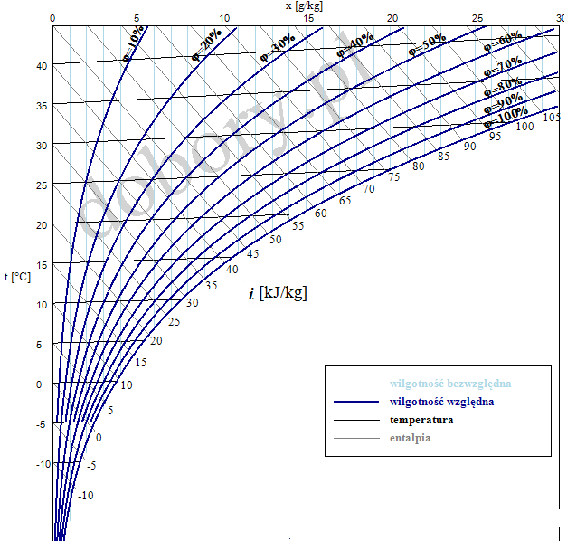

Rys.1 [3]

Lub dokładniejszy, Rys.2

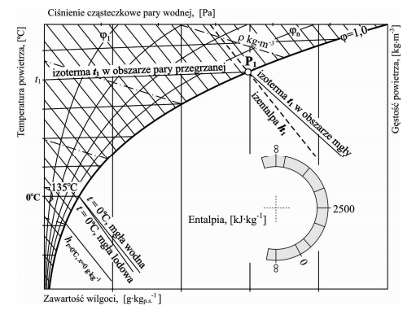

Rys.2 [4]

Na wykresie przedstawione są parametry wilgotnego dla ciśnienia $p=0,1 MPa$, czyli dla ciśnienia otoczenia

Wykres Wykres $i_{1+X}-X$ w wersji „pełnej” poniżej na rys.3

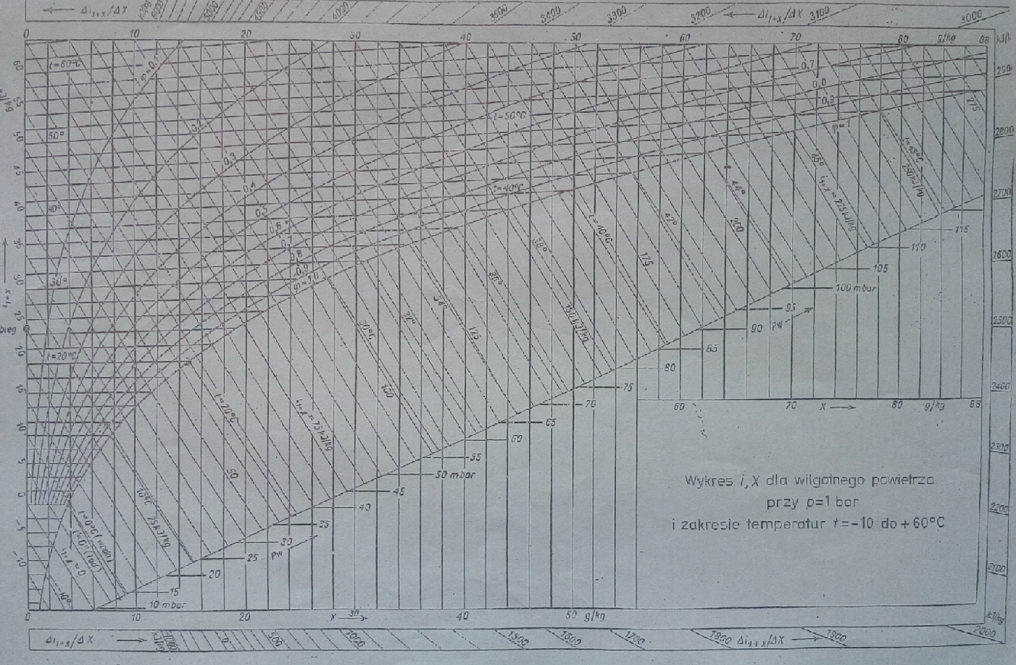

Rys.3 Wykres $i_{1+X}-X$

**Procesy w powietrzu wilgotnym**

1. **Ochładzanie i ogrzewanie dla procesów izobarycznych w powietrzu wilgotnym (przy stałym ciśnieniu parcjalnym pary)**

Procesy izobaryczne dla powietrza wilgotnego oznaczaj procesy dla stałej wartości ciśnienia parcjalnego pary zawartej w powietrzu. Linie stałego ciśnienia pokrywają się na wykresie z liniami stałego stopnia zawilżenia X.

Z I ZT dla procesów izobarycznych mamy $Q_{p 1-2}=m\left(i_{2}-i_{1}\right)$, przy czym wartość ta może być dodatnia lub ujemna w zależności od znaku różnicy $\left(i_{2}-i_{1}\right)$. Jeśli ciepło jest dodatnie , to znaczy że czynnik – gaz pobiera ciepło, jeśli ciepło jest ujemne oznacza , że wspomniany czynnik – gaz oddaje ciepło ( zmniejszając własną temperaturę)

Na Rys. 4 sa przedstawione procesy izobarycznego odpowiednio ochładzania od temperatury w punkcie 1 do temperatury w punkcie 3 , z wykropleniem części wody . Następnie jest izobaryczne podgrzewanie od punktu $3^{'}$ do punktu 4.

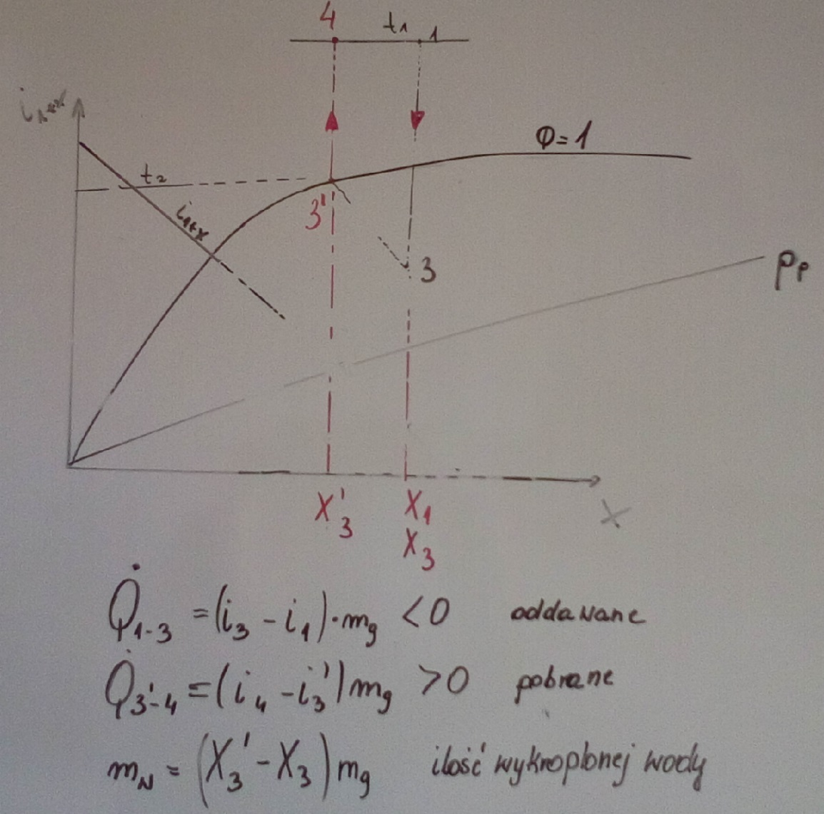

Rys.4

Ciepło $Q_{1-3}=m_{g}\left({i_{(1-X)}}_{3}-{i_{(1-X)}}_{1}\right)$ w skrócie : $Q_{1-3}=m_{g}\left(i_{3}-i_{1}\right)$ ma wartość ujemną , czyli jest oddawane przez powietrze wilgotne ;

Ciepło $Q_{3^{'}-4}=m_{g}\left(i_{4}-i_{3^{'}}\right)$ jest dodatnie , jest wiec pobierane przez gaz . Równocześnie w trakcie obniżania temperatury z gazu wykrapla się część wody

$\left\{\begin{aligned}X_{3^{'}}=\frac{m_{{w3}^{'}}}{m_{g}} \\ X_{3}=\frac{m_{w3}}{m_{g}}\end{aligned}\right.$ zatem $X_{3^{'}}-X_{3}=\frac{1}{m_{g}}\left(m_{{w3}^{'}}-m_{w3}\right)$ czyli $∆m_{w}=m_{g}\left(X_{3^{'}}-X_{3}\right)$

Wartość „ujemna” wynika z kierunku zachodzenia procesu wykraplania wody. Ilość

wykroplonej wody , jest oczywiście zawsze dodatnia.

1. **Mieszanie się dwóch strumieni powietrza wilgotnego**

Na Rys.5 jest schemat mieszania się dwóch strug powietrza. Najszybszy analityczny sposób rozwiązania takiego zadania , polega na sformułowaniu układu trzech równań bilansowych: bilansu gazu suchego, bilansu wody w powietrzu wilgotnym oraz bilansu entalpii powietrza wilgotnego ( proszę pamiętać o umowie ${i_{(1-X)}}_{3}=i_{3}$, ${i_{(1-X)}}_{2}=i_{2},$ ${{ i}_{(1-X)}}_{1}=i_{1}$), indeks „m” oznacza mieszaninę .

$$\left\{\begin{aligned}{\dot{m}}_{g1}+{\dot{m}}_{g2}={\dot{m}}_{gm} \\ {\dot{m}}_{g1}*X_{1}+{\dot{m}}_{g2}*X_{2}={\dot{m}}_{gm}*X_{m }(8) \\ {\dot{m}}_{g1}*i_{1}+{\dot{m}}_{g2}*i_{2}={\dot{m}}_{gm}*i_{m}\end{aligned}\right.$$

Skąd po przekształceniach otrzymujemy:

$$\frac{i_{m}-i_{1}}{X_{m}-X_{1}}=\frac{i_{2}-i_{m} }{X_{2}-X_{m}} (9)$$

Można udowodnić, że punkt „mieszania” znajduje się pomiędzy punktami określającymi parametry wilgotnego powietrza.

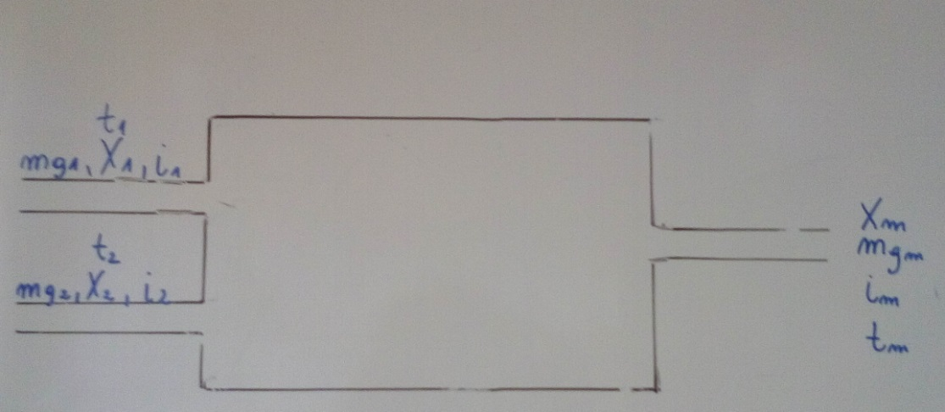

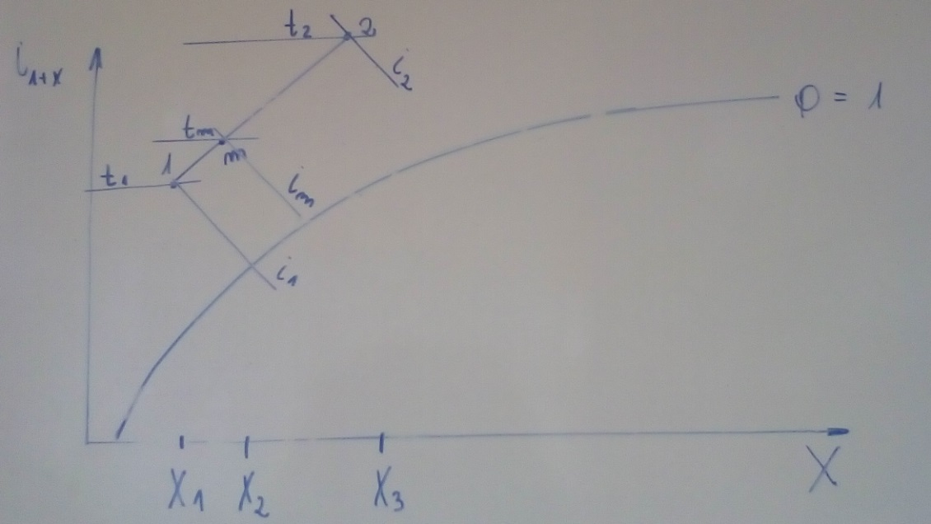

Rys.5

Zadanie:

Mieszane są dwa gazy wilgotne ( powietrze wilgotne o różnej wilgotności)Pierwszy o strumieniu masy 3Kg/s ma parametry i=150 kJ/kg oraz X=0,04. Drugi o strumieniu masowym 6kg/s ma parametry i=85kJ/kg ; X=0,016 . Podać parametry mieszaniny.

Sporządzamy układ trzech równań, które następnie rozwiązujemy samodzielnie:

Dane

$${\dot{m}}_{g1}=\frac{3kg}{s} i_{1}=150\frac{kJ}{kg} X_{1}=0,04$$

$${\dot{m}}_{g2}=\frac{6kg}{s} i_{2}=85\frac{kJ}{kg} X_{2}=0,016$$

Układ trzech równań z trzema niewiadomymi:

$$\left\{\begin{aligned}3+6={\dot{m}}_{gm} \\ 3*0,04+6*0,016={\dot{m}}_{gm}*X_{m} \\ 3*150+6*85={\dot{m}}_{gm}*i_{m}\end{aligned}\right. (10)$$

$$Rozwiązanie jest jednoznaczne.$$

1. **Nawilżanie powietrza wilgotnego**

Jest to proces podobny do mieszania dwóch strug wilgotnego powietrza , za wyjątkiem tego, że zamiast jednej ze strug gazu jest rozpylana woda o entalpii wynikającej z jej temperatury $i_{w}=c_{w}\left(t-0\right)=c_{w}t$ np. entalpia wody o temperaturze 20C. Poziomem odniesienia jest 0C. Rys.6

$i_{w}=c_{w}t$ =4,19 $\frac{kJ}{kg K}*\left(20C-0C\right)=$ 83,8 $\frac{kJ}{kg }$.

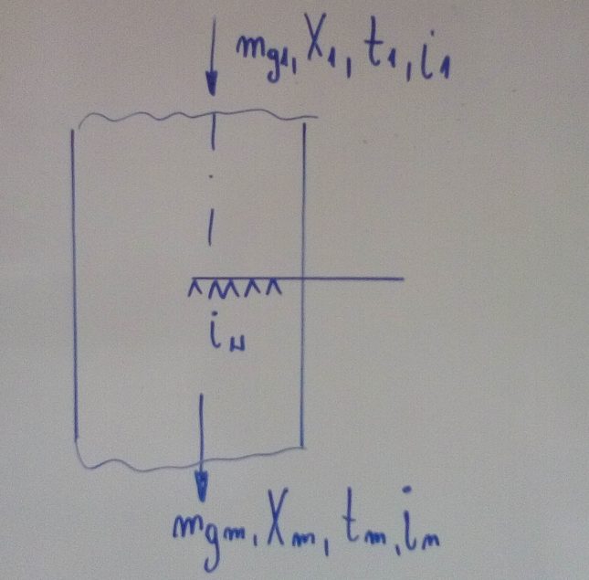

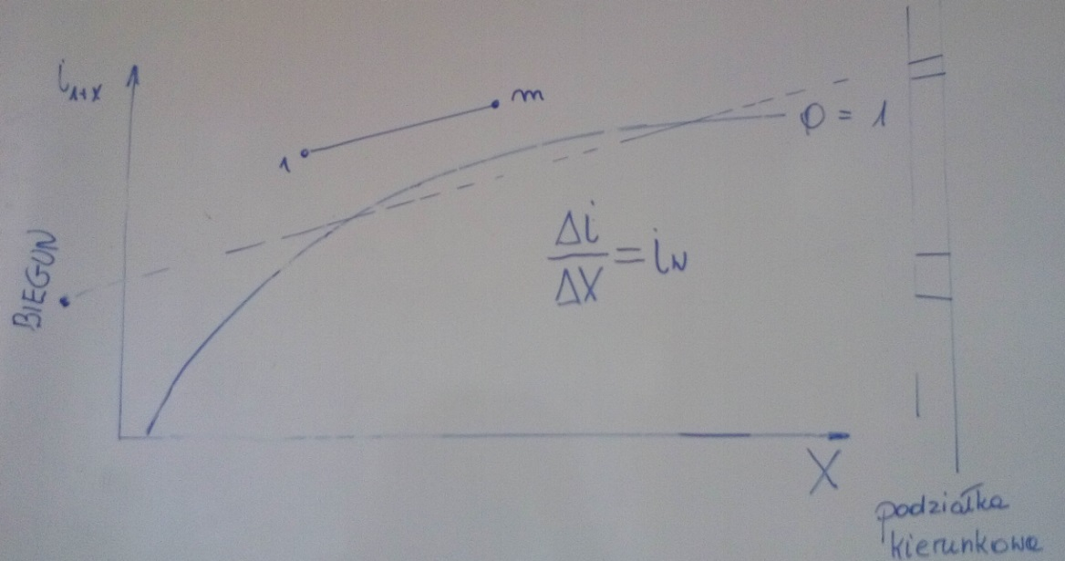

Rys.6

Do rozwiązania analitycznego wykorzystamy wspomniane wyżej trzy bilanse , z których bilans gazu jest do pominięcia , ze względu na jego rozwiązanie tożsamościowe:

$$\left\{\begin{aligned}{\dot{m}}_{g1}={\dot{m}}_{gm}={\dot{m}}_{g1} \\ {\dot{m}}_{g1}*X_{1}+{\dot{m}}_{w}={\dot{m}}_{gm}*X_{m} \\ {\dot{m}}_{g1}*i_{1}+{\dot{m}}_{w}*i_{w}={\dot{m}}_{gm}*i_{m}\end{aligned}\right.$$

Czyli zasadne są bilans wilgoci i bilans entalpii.

$$\left\{\begin{aligned}{\dot{m}}_{g1}*X_{1}+{\dot{m}}_{w}={\dot{m}}_{gm}*X_{m} \\ {\dot{m}}_{g1}*i_{1}+{\dot{m}}_{w}*i_{w}={\dot{m}}_{gm}*i_{m}\end{aligned}\right.$$

Rozwiązując ten układ równań, ze względu na $i_{w}$ otrzymamy:

$$i_{w}=\frac{i_{m}-i_{1}}{X_{m}-X_{1}} (***11)$$

Na wykresie powietrza wilgotnego od wyrażenie (***11) odpowiada tangensowy kata nachylenia tzw. prostej mieszania, czyli tzw. podziałce kierunkowej, co jest pomocne przy szybkim oszacowaniu entalpii wody potrzebnej do otrzymania powietrza o zadanych parametrach.

Zadanie

Kilogram powietrza o parametrach 310K (37C) i wilgotności 50% został dowilżony wodą . W wyniku tego procesu otrzymano powietrze o temperaturze 42 C i stopniu suchości X=0,030. Oblicz entalpię wody .

Najpierw trzeba określić wszystkie potrzebne parametry powietrza wilgotnego, możemy przy tym bądź znaleźć stopień zawilżenia wody przy pomocy wykresu dla powietrza wilgotnego $i_{1+X}-X$ lub obliczyć go w sposób analityczny, wg równania (3).

Proponuję znaleźć entalpię przy pomocy wykresu. Znajdujemy ją na przecięciu żądanej wilgotność względnej 50% i temperatury około 37C.

Entalpia właściwa z wykresu dla punktu „1” to około: $i_{1}(50\%,37C)$ = 100KJ/kg oraz $X_{1}$ =24 $\frac{g w}{kg g.s}=0,024\frac{kg w}{kg g.s.}$)

Potrzebna jest też entalpia po dowilżeniu $i_{m}($ 42 C, X=0,030 $\frac{kg w}{kg g.s.}=20\frac{g w}{kg g.s}$) około 120kJ/kg

Układamy układ równań:

$$\left\{\begin{aligned}1*0,024+{\dot{m}}_{w}=1*0,03 \\ 1*100+{\dot{m}}_{w}*i_{w}=1*120\end{aligned}\right.$$

Rozwiązując układ równań otrzymamy zarówno strumień masy wody jak i żądaną entalpię wody: ${\dot{m}}_{w}=0,006 kg oraz i_{w}=\frac{120-100}{0,006}=$ 3333,333kJ/kg

Ponieważ $i_{w}=c_{w}*\left(t-0\right)$ wiec temperatura tej wody to : $\frac{3333,333}{4,19}=$ 795,5449C.

1. **Suszenie**

Proces suszenia możemy wyobrażeniowo podzielić na dwa etapy.

Materiał mokry w komorze jest podgrzewany tak , ze woda z materiału suszonego zmienia stopień zawilżenia gazu suszącego. Temperatura powierzchni materiału dochodzi do temperatury nasycenia w danych warunkach termicznych w komorze suszącej. W etapie na powierzchni nie ma wody , zaczyna ona docierać z głębszych warstw materiału. Kiedy temperatura materiału staje się wyższa niż temperatura nasycenia , woda „wyskakuje” z porów materiału. Powietrze suszące porywa ze sobą wilgoć. Przyjmuje się , że proces suszenia jest izentalpowy ( stała entalpia). Rys.7.

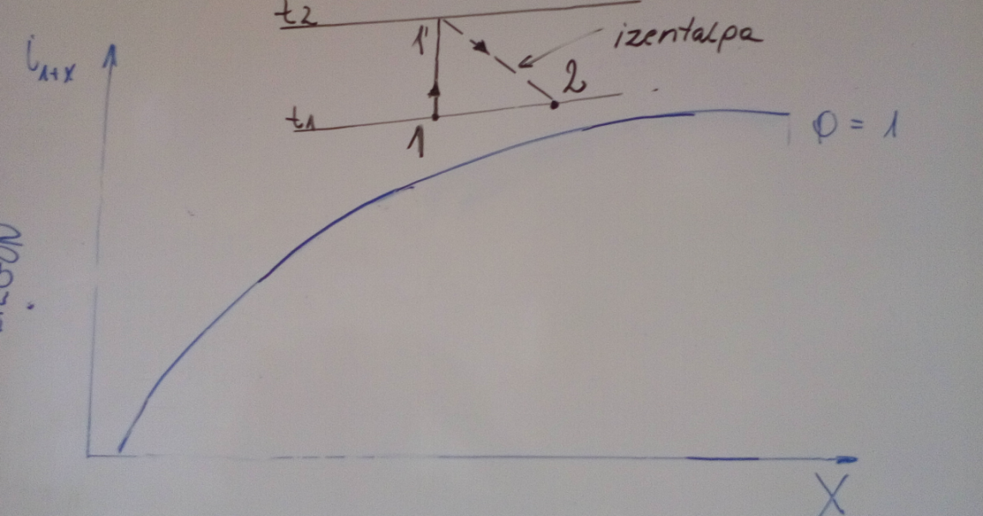

Rys.7

Opis matematyczny:

$$\left\{\begin{aligned}{\dot{m}}_{g}*X_{1}+{\dot{m}}_{w}={\dot{m}}_{g}*X_{2} \\ {\dot{m}}_{g}i_{1}+\dot{Q=}{\dot{m}}_{g}i_{2}\end{aligned}\right.$$

$$\left\{\begin{aligned}{\dot{m}}_{w}={\dot{m}}_{g}*{(X}_{2}-X_{1}) \\ \dot{Q=}{\dot{m}}_{g}*(i_{2}-i_{1})\end{aligned}\right.$$

$$\frac{\dot{Q}}{{\dot{m}}_{w}}=\frac{i_{2}-i_{1}}{X_{2}-X_{1}} ; i_{1}\sim {i_{1}}^{'}$$

[1] <https://pl.wikipedia.org/wiki/Powietrze>

[2] <http://www.odbiory.pl/index.php/poradnik-automatyki-i-bms/item/wykres-molliera-i-x>

[3] <http://dobory.pl/wykres-molliera-przemiany-powietrza-wilgotnego/>

[4] http://matrix.ur.krakow.pl/~isig/kbw/pomocnicze/Klimatyzacja.Rozdzial2.pdf